Porting thư viện tiny usb cho stm32

# 1. Giới thiệu thư viện Tiny usb

Tiny usb là 1 thư viện mở nền hỗ trợ USB host/ device hỗ trợ đa nền tảng cho cá hệ thông nhúng, được thiết kế để dẩm bảo an toàn bộ nhớ khi không cấp phát động và đảm bảo an toàn luồng (thread safe) với các ngắt và xử lí chúng ở ngoài các tác vụ của ngắt.

Thư viên này cung cấp các API tương tự như API của Cube với các tính năng khá đầy đủ cả khi được cấu hình khi là device hay host.

Các lớp thiết bị mà thư viện hỗ trợ:

* Audio Class 2.0 (UAC2)
* Bluetooth Host Controller Interface (BTH HCI)
* Communication Class (CDC)
* Device Firmware Update (DFU): DFU mode (WIP) and Runtinme
* Human Interface Device (HID): Generic (In & Out), Keyboard, Mouse, Gamepad etc …
* Mass Storage Class (MSC): with multiple LUNs
* Musical Instrument Digital Interface (MIDI)
* Network with RNDIS, CDC-ECM (work in progress)
* USB Test and Measurement Class (USBTMC)
* Vendor-specific class support with generic In & Out endpoints. Can be used with MS OS 2.0 compatible descriptor to load winUSB driver without INF file.
* WebUSB with vendor-specific class

Các lớp máy chủ (host) của thư viên tiny usb:

* Human Interface Device (HID): Keyboard, Mouse, Generic
* Mass Storage Class (MSC)
* Hub currently only supports 1 level of hub (due to my laziness)

Trong bài viết này sẽ hướng dẫn các bạn porting thư viên usb để cấu hình stm32 hoạt động ở chế độ usb cdc và msc.

# 2. Các bước thực hiện porting thư viện.

Bước 1: Download thư viện từ link sau:

<https://github.com/hathach/tinyusb>

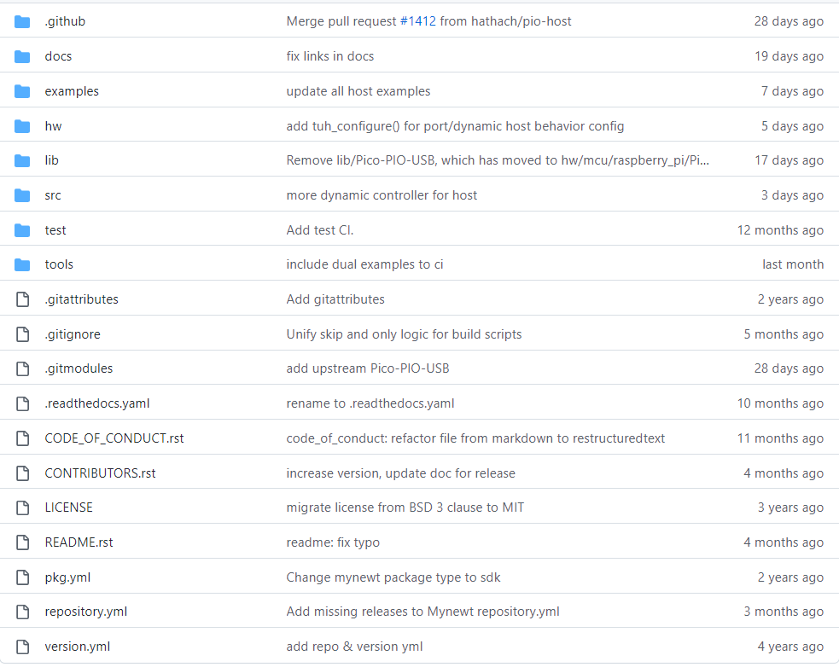

Trong thư viện có các thư mục lưu các file cần thiết, ta cần quan tâm đến 2 thư mục là src chứa các file nguồn chứa code hoạt động của usb và thư mục example chứa code mẫu các tính năng của usb.

Bước 2: Cấu hình cho stm32 (ở đây mình chọn stm32f2)

Mở CubeMX chọn các cấu hình như sau:

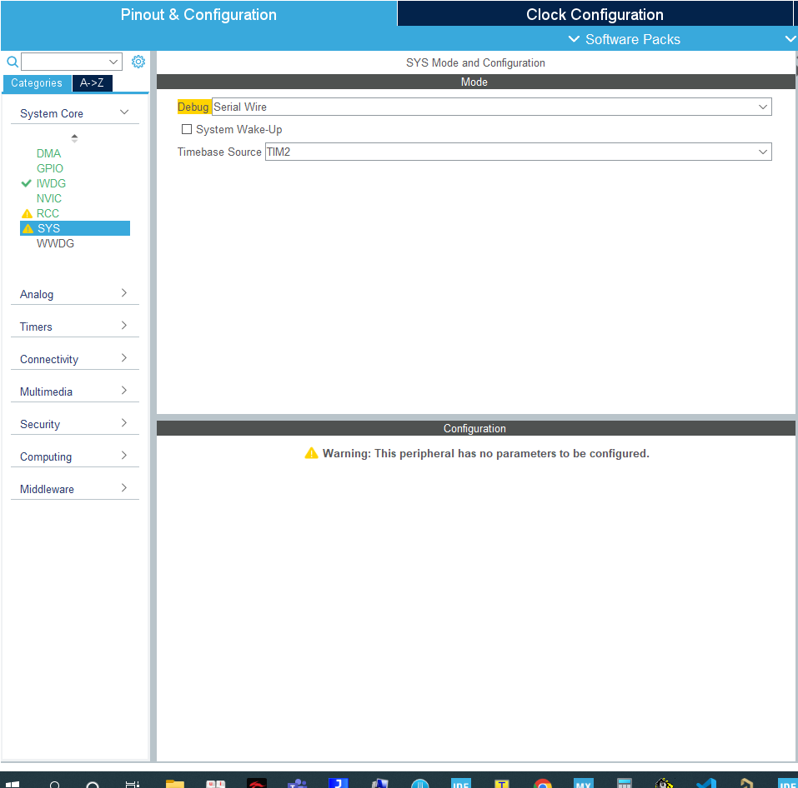

Cấu hình các phần của system core như thông thường: Debug chọn Serial Wire

RCC nguồn clock theo ứng dụng.

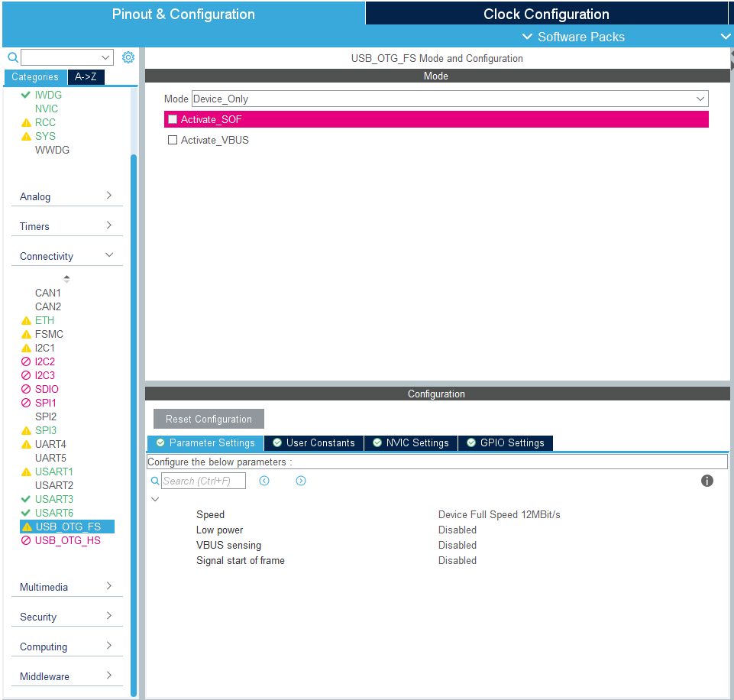

ở phần Connectivity-> USB_OTG_FS chọn Device_Only

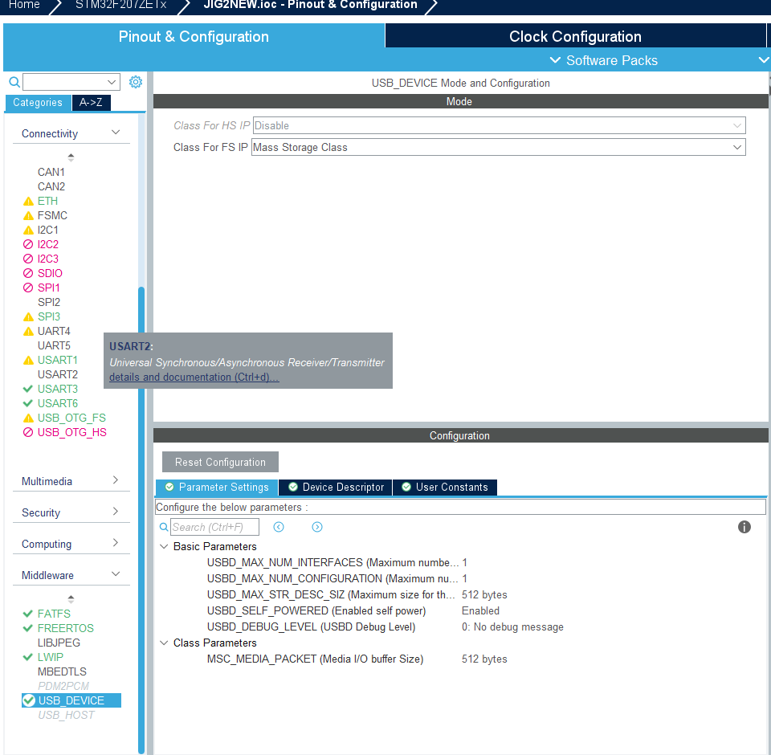

ở phần Middleware cấu hình các chức năng Fatfs, free Rtos và USB Devive.

Clock cấu hình tùy vào ứng dụng khuyến khích để max.

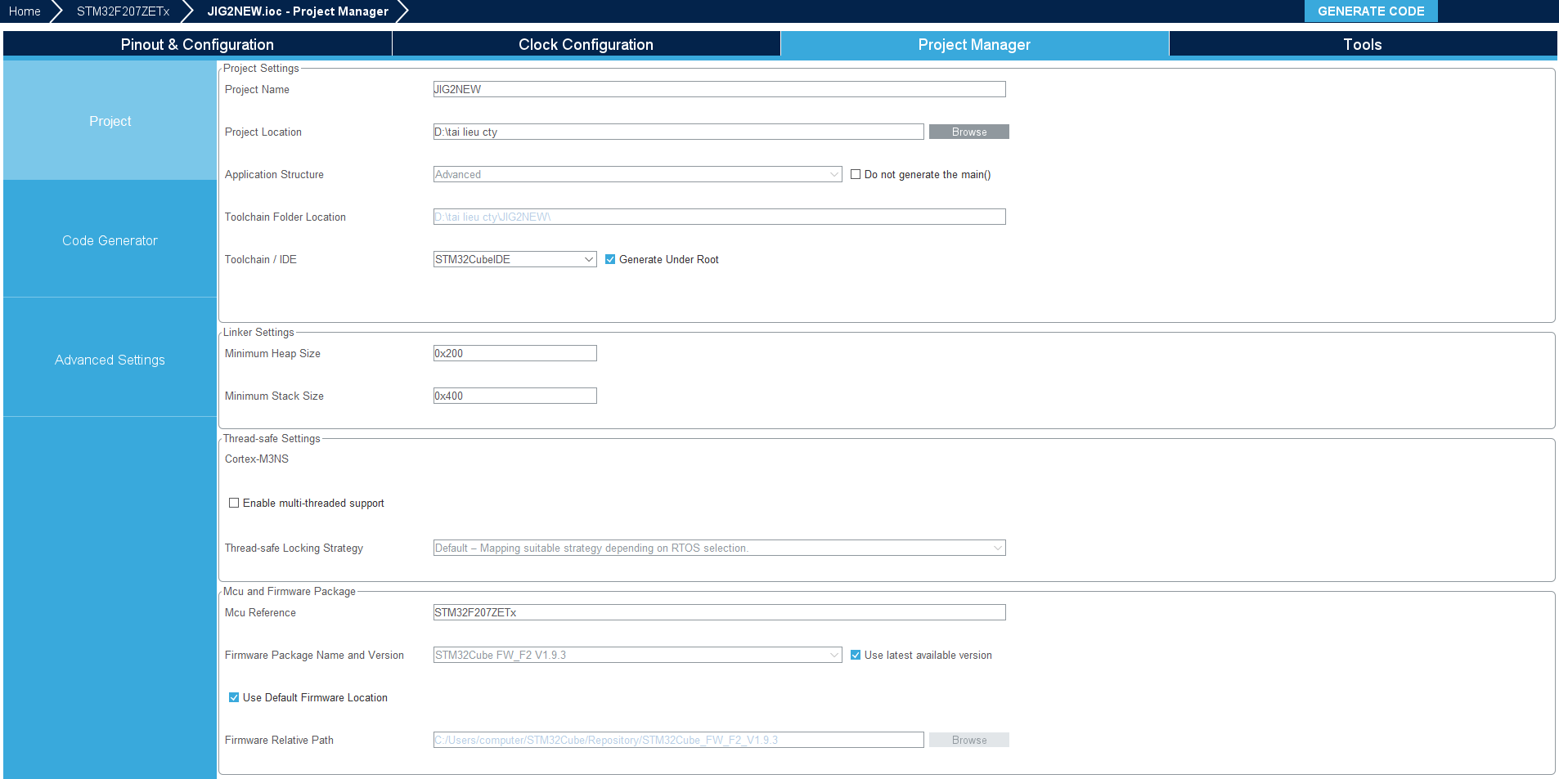

Ở phần project manager chọn tool để generate code là cube ide.

Sau đó tính hành gen code.

Bước 3: thêm thư viện tiny usb và định nghĩa lại các file

+ thêm thư mục tiny usb chứa các file đã down về ở bước 1. Thêm các đường dẫn include và sources file trong phần properties -> C/C++->path and symbols như hình:

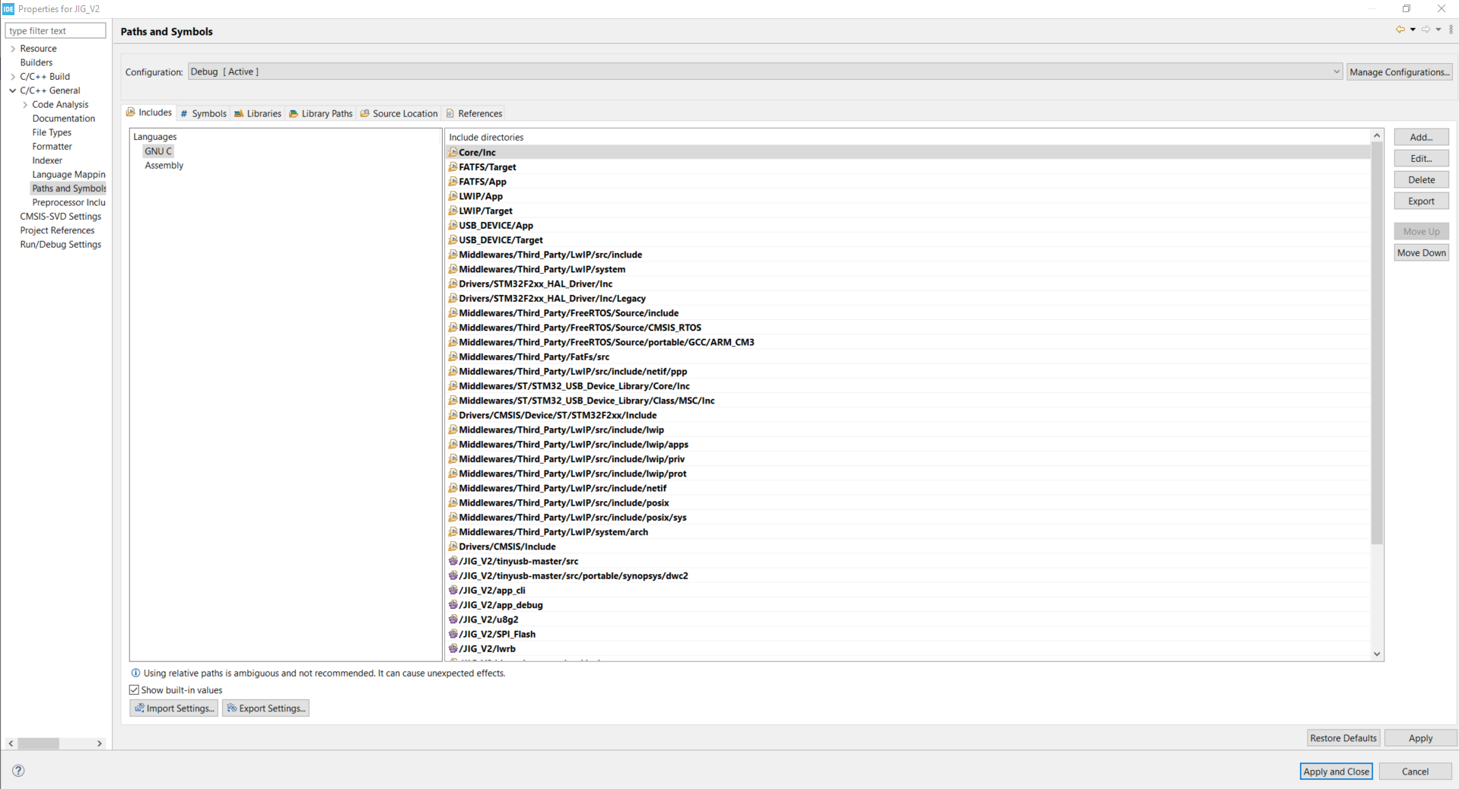

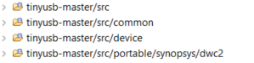

+ vào thư mục example -> device-> cdc_msc_freertos ->src copy 3 file sau:



Thêm 3 file trên vào project.

Trong file tusb_config.h định nghĩa mcu và os đang sử dụng như sau:

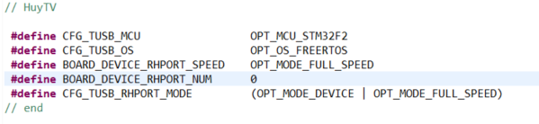

Code định nghĩa chức năng usb

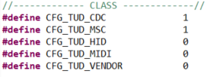

Bước 4: định nghĩa cho các hàm liên quan đến ổ đĩa

Ta có thể thấy các hàm trong file msc_disk.c được trở tới các hàm của file diskio.c sau đó là hàm trong user_diskio.c.

Ta cần định nghĩa lại các hàm đọc viết trong user_diskio.c.

Ta tiến hành add thư viện về SPI_flash. File ở link ghi cuối bài, trong đó chứa các hàm để giao tiếp với flash ngoại.

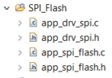

Sau đó t viết lại hàm trong file user_diskio như sau:

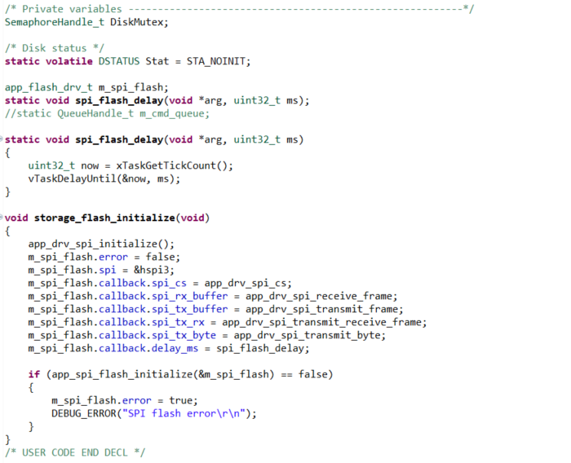

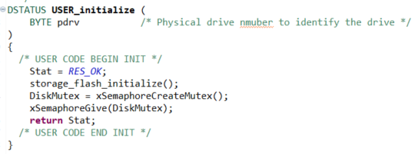

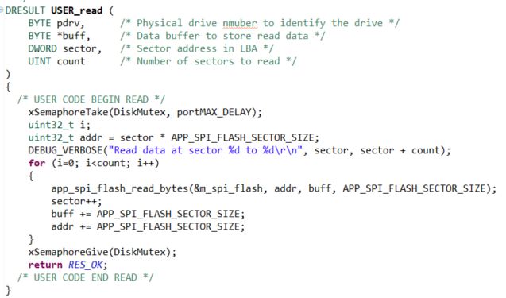

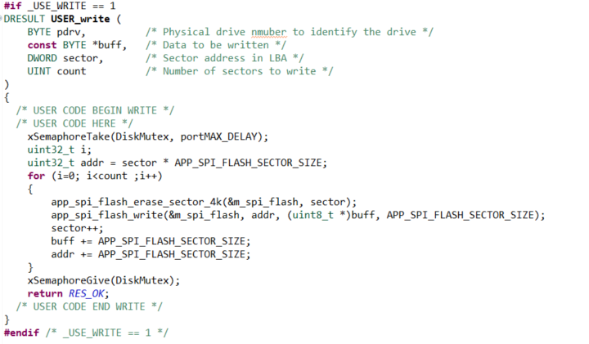

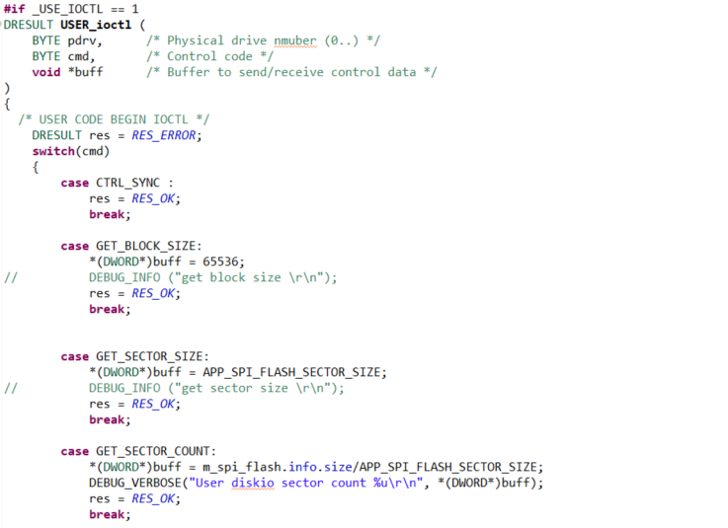

Bước 5: thiết lập cài đặt cho usb

Sau khi thêm đủ các thư viện ta tiến hành cấu hình để retarget từ thư viện của cubeMX gen ra sang thu viện tiny usb.

Đầu tiên ta tạo sự kiện renum cho usb như sau:

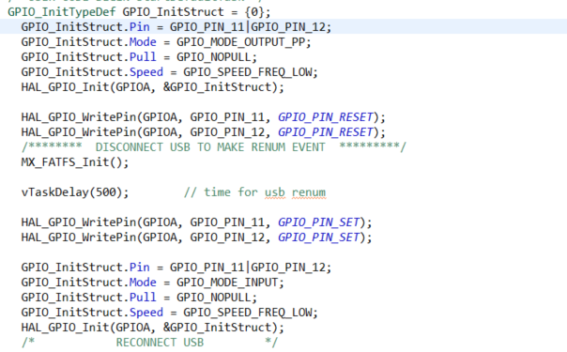

+Sửa lại hàm MX_USB_DEVICE_Init();

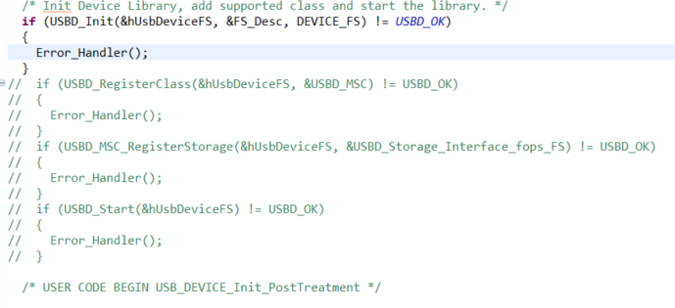

+ trong hàm ngắt sửa trình phục vụ ngắt sửa hàm mặc định của stm32 thành của tiny usb

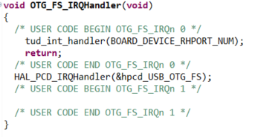

Bước 6: mount flash để bắt đầu chạy chức năng MSC

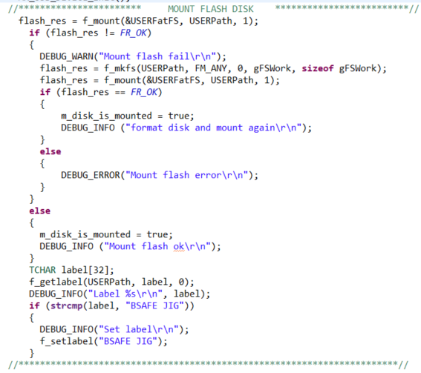

Bước 7: tạo task usb cdc

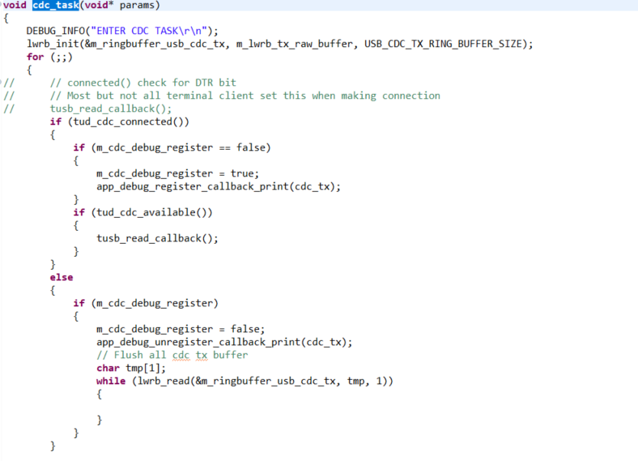

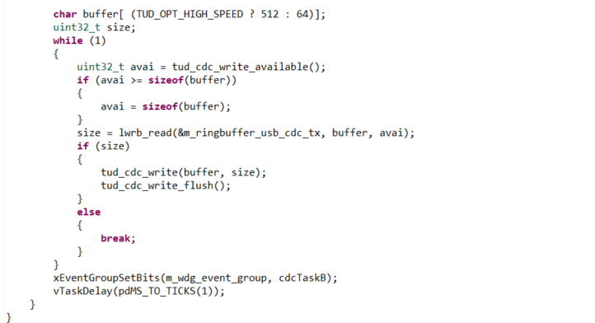

Task trên đọc lữ liệu được lưu trong ringbuffer rồi in ra màn hình qua usb vì vậy để in ra màn hình ta cần ghi dữ liệu vào trong ringbuffer.

# 3. Kết quả:

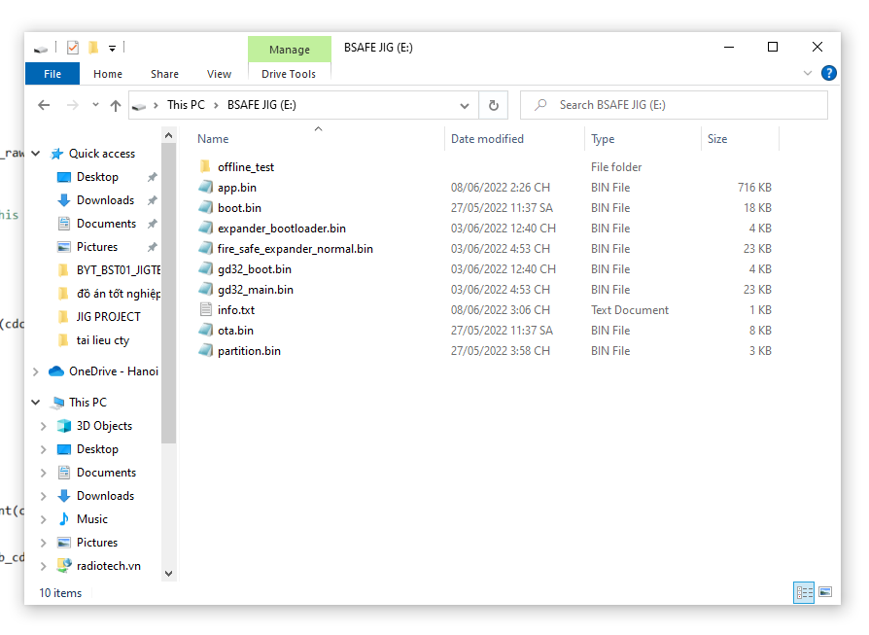

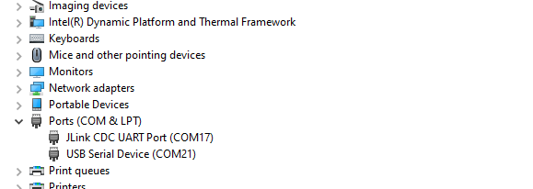

COM 21 là công usb cdc.

<https://github.com/thucnguyen12/usb_esp32_flash>

Trên đây là link 1 project mình dùng tiny usb để làm ổ đĩa lưu trữ file nạp cho esp. Trong project chứa các thư viện cần thiết mà mình đã nêu.